班级动态(4.21)
一、木户外游戏
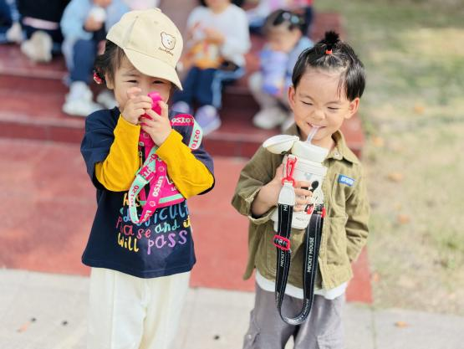 | 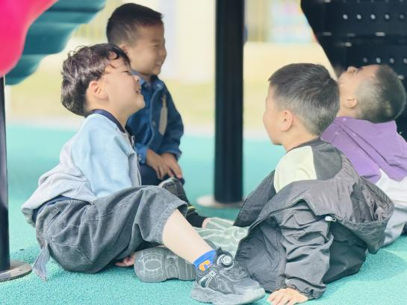  . | 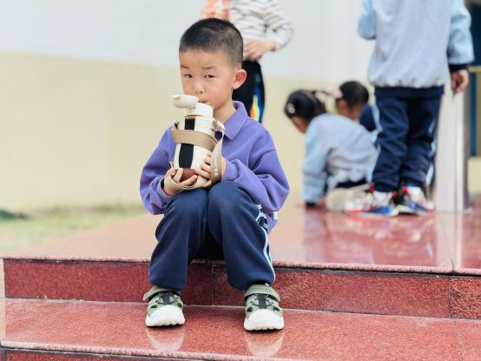  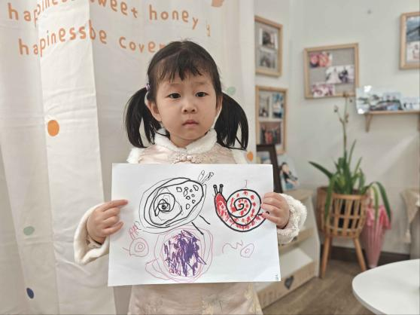
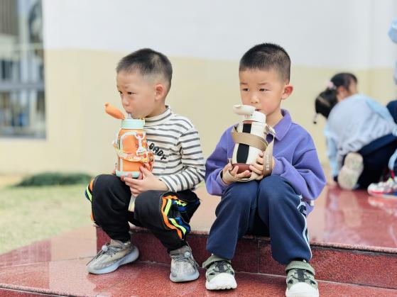 | 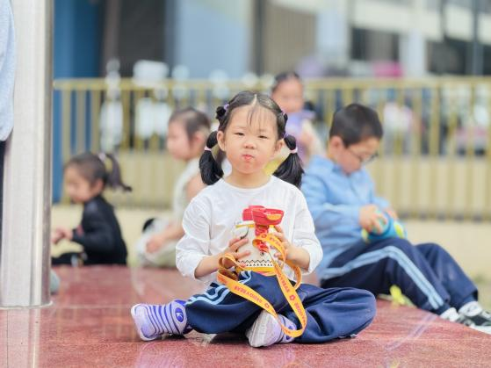 | 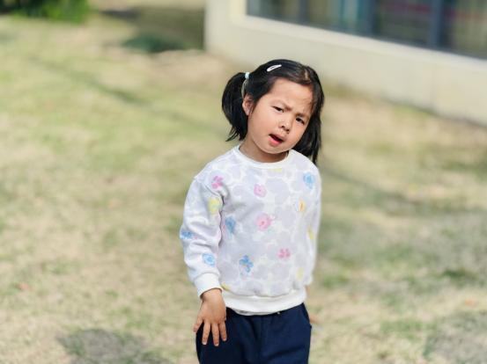
 | 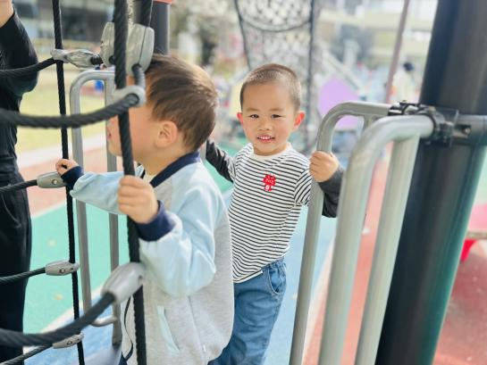 | 

- 美好生活
关于蚕宝宝的问题：蚕宝宝为什么会死掉呢？死掉的蚕宝宝怎么是黑色的呢？变色了？猜测：可能是吃坏东西中毒了，可能是叶子上有水。
关于蚕宝宝的发现：我发现有两只蚕宝宝超级大。我发现有些蚕宝宝身上是黑色的，我还发现蚕宝宝换叶子的时候怎么念珠了。
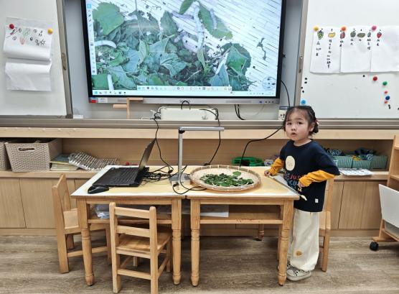 | 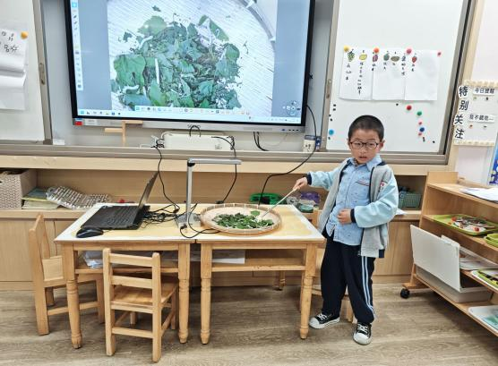 | 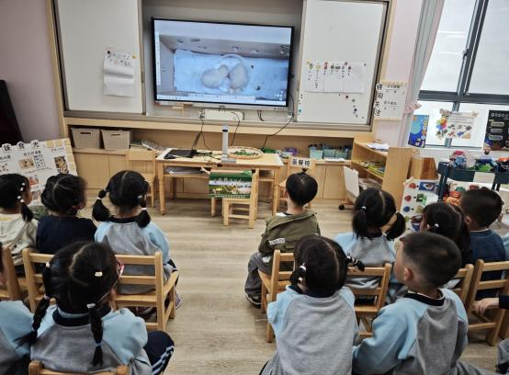
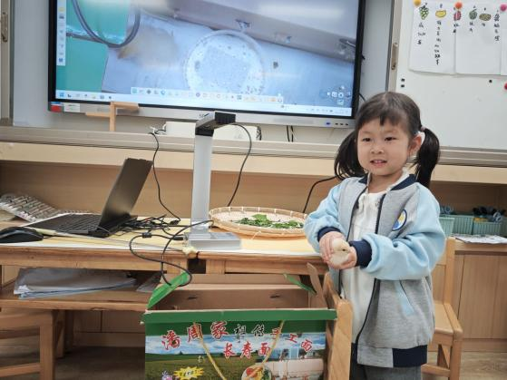 | 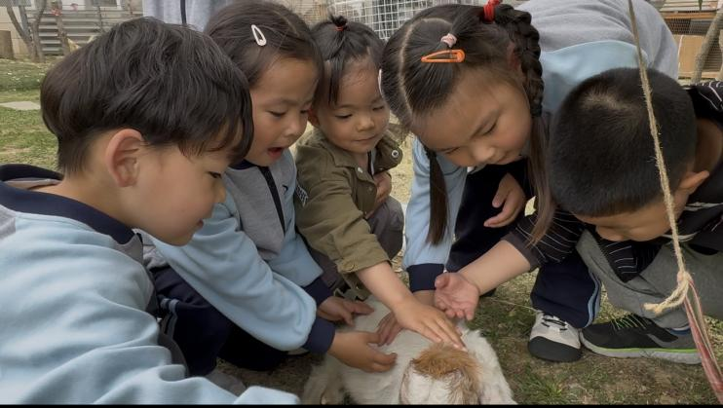 | 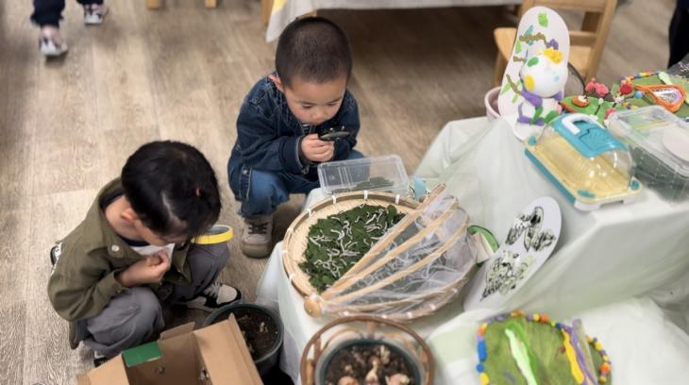
- 集体活动：语言
儿歌《三只小鸭》是一首具有丰富教育价值的儿歌，以三只小鸭的活动为主线，生动地描述了它们出去玩、去游泳等场景，歌词简单且重复，语言简洁明了，使用的都是幼儿熟悉的词汇和简单的句子结构，如“三只小鸭，嘎嘎嘎，一起出去玩”，易于幼儿理解和记忆。便于幼儿理解和表达，能够让幼儿在轻松愉快的氛围中学习语言。
附：三只小鸭
一只小鸭叫嘎嘎，叫什么？
怕怕怕，想要游泳不敢下。
两只小鸭叫嘎嗄，叫什么？
下下下，互相鼓励不害怕。
三只小鸭叫嘎嘎，叫什么？
划划划，你追我赶捉鱼虾。

